בס"ד

מטלה 3- אלגוריתמים כלכליים

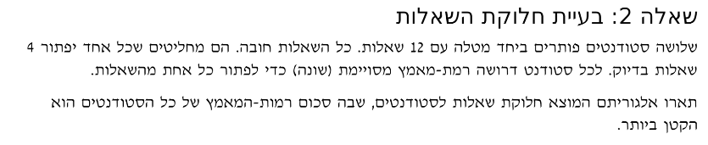
הצעת פתרון:
נשים לב שהבעיה שלנו היא בעיה מסוג מציאת השמה עם סכום ערכים מינימלי,
מכיוון שהשאיפה שלנו היא שכל סטודנט יעבוד כמה שפחות.
כדי לפתור בעיות מסוג השמה, דרוש גרף דו צדדי שניתן לעשות עליו שידוך מלא כקלט.
במקרה שלנו ישנם 3 סטודנטים ו12 שאלות.
בכדי שנוכל להפוך את הגרף לגרף שהוא דו צדדי, נצטרך להכפיל כל צומת שמייצג סטודנט ב4. כך אנחנו במצב של 12 צמתים שמייצגים סטודנטים ו12 צמתים שמייצגים שאלות.
ומכאן נוכל להשתמש באלגוריתם של הinteger linear programming שהוצג בשיעור שהינו עובד.
זה יעבוד מכיוון שהגרף שלנו הוא דו צדדי והתכונות נשמרות בדיוק כמו במקרה של שכר דירה שהוצג בשיעור. לכן נקבל תשובה שהיא מספר שלם.
אנחנו יודעים שהאלגוריתם עצמו בטוח יעבוד, היות ויש 12 צמתים שמייצגים סטודנטים וכל צומת מקבל בדיוק שאלה אחת בסוף האלגוריתם.
לאחר מכן נחבר יחדיו את הצמתים שמייצגים את אותו סטודנט ובכך נקבל שכל סטודנט יעשה 4 שאלות. משום שאנו יודעים שהאלגוריתם המקורי במצב של 12 מביא את הסכום המינמלי, גם לאחר חיבור הצמתים נקבל את אותו סכום שהוא מינימלי.

